PARTIE 1 : TECHNOLOGIE DES EQUIPEMENTS ET SUPPORTS – durée 3 heures

1. analyse du workflow
2. Où se situent les monteurs dans le workflow ?
   1. **Qu’appelle** t-on un workflow ?

Un workflow vidéo regroupe l’ensemble des étapes nécessaires à la création d’exports ou à la diffusion d’un média depuis la captation.

* 1. Sur le workflow, **lister** le(s) appareil(s) utilisé(s) :
* par les techniciens monteurs
* par les techniciens du son
* communs aux techniciens monteurs et aux techniciens du son

- par les techniciens monteurs : Magnetoscope, Media composer, Avid Interplay, XT Access Isis

- par les techniciens du son : Protools, Avid Interplay, XT Access Isis

- communs aux techniciens monteurs et aux techniciens du son: Avid Interplay, XT Access Isis

* 1. Sur le synoptique de workFlow, on voit apparaître un système P.A.M AVID Interplay. **Quelle est la fonction** d’Avid Interplay ?

Avid Interplay permet la gestion, l'accès, la création de médias, l'automatisation des processus d'acquisition, de production et de distribution,

1. captation de la video : les reportages
2. Quelles sont les influences de certains paramètres de captation pour le montage d’un reportage ?
   1. **Relever** la technologie des capteurs utilisés. En comparaison d’un capteur CCD, **que risque-t-il** de se produire en cas de mouvement rapide du caméscope lors d’un tournage d’un suivi de manifestation ? **Donner** le nom de ce défaut.

Capteur CMOS 2/3 pouces

Déformation de l’image => Rolling Shutter

* 1. **Relever** le nombre de pixels des capteurs utilisés. Le nombre de pixels du capteur **permet-il** la captation dans le format 1080i50 ? **Justifier**.

2,2 millions de pixels au niveau du capteur < 1920x1080= 2,073 millions effectifs de l’image

* 1. Dans l’extrait de documentation constructeur, on peut voir apparaitre le terme "sensitivity". **Expliquer** ce terme. **Donner** sa valeur dans le cadre de la captation en mode normal. **A quel paramètre** cela correspond-t-il au niveau de l’objectif ?

Cela désigne la sensibilité de la caméra, c’est à dire la valeur de l’ouverture que l’on doit avoir pour obtenir 700mV en sortie de caméscope si l’on éclaire à 2000lux une surface blanche de réflectance 89,9%.

F10. Cela correspond à l’ouverture du diaph.

* 1. Pour un éclairage donné, **quelle est l’influence** de ce paramètre sur la profondeur de champ des images qui seront montées ?

Plus le diaph est ouvert, plus la profondeur de faible

* 1. Dans le cadre de cette captation, lors d’une journée ensoleillée, sachant que le but est d’avoir le point sur un maximum de personnes, **quel serait alors qualitativement** le réglage le plus adapté.

Grande profondeur de champ => diaph fermé le plus possible

1. acquisition des medias
2. Quelles seront les conséquences des deux types d’ingest des médias sur la qualité des rushes à monter ?

Selon les types de reportages deux possibilités de rapatriement des médias sont envisagées :

* Acquisition des reportages à partir des cartes P2 au sein de la chaine.
* Flux envoyé à l’aide d’une liaison téléphonique 3G/4G vers la chaîne à l’aide du système de transmission AVIWEST DMNG PRO180.
  1. A l’aide de l’annexe A, **citer** les différents formats d’enregistrement en mode Intra actuellement disponibles sur le caméscope AJ-PX5000 pour le mode d’acquisition utilisé (1080i50).

AVCINTRA 100, AVCINTRA 50, MPEG4 AVC/H264Intra, DVCPRO HD, DVCPRO50, DV

Le codec d’enregistrement choisi est l’AVCINTRA50 et le support est une carte 64GB.

* 1. **Donner** le débit net compressé de l’AVCINTRA50. **Calculer** alors la durée théorique enregistrable sur la carte.

Debit net compressé = 50 Mbps ;

Durée = 64.10^9 x 8 / 50.10^6 = 10240 s = 170 min 40s

* 1. **Relever** la durée réelle enregistrable. **Expliquer** la différence avec le calcul précédent.

128 min. La différence s’explique par le fait que l’on va également enregistrer le son et des métadonnées telles que les proxy vidéo et son.

On génère également un proxy vidéo en 640x360 avec 2 canaux audio.

* 1. **A quoi** peut servir le proxy dans le « workflow » ? **Préciser** le mode d’enregistrement sélectionné ainsi que le codec vidéo utilisé.

Montage Offline à l’aide du proxy, création d’EDL puis conformation. Cela évite l’acquisition de l’ensemble des rushes pour le montage d’où un gain de temps et d’espace de stockage.

HQ 2CH MOV, H264 High Profile

On utilise l’aviwest DMNG PRO180 (voir annexe B) pour transmettre le flux des reportages lors d’un tournage extérieur, vers le site de production.

* 1. **Quel** est le support de transmission à privilégier au niveau de l’Aviwest?

Transmission à l’aide des cartes 3G ou 4G.

* 1. **Quel(s) type(s)** de compression est utilisé par l’aviwest ?

H.264/AVC Main Profile level 4 ou H.264/AVC High Profile level 4

* 1. **Donner** la plage de débits possible lors de la transmission.

100 kbps à 15 Mbps

* 1. Ce codec utilise entre autre une compression inter-images, **comment** atteint-on des débits aussi bas ?

Avec des GOP longs

* 1. En comparant les deux types d’acquisition, **citer** les avantages et inconvénients d’un point de vue montage.

Acquisition depuis la carte P2 : =>Pb : Il faut acheminer physiquement les rushes jusqu’à la chaine de TV

=> Présence du Proxy

Aviwest => Probleme de Gop Long

1. postproduction

* **INGEST via AVID NITRIS DX (Annexe C)**

1. Le boiter AVID permet-il « l’ingest » (acquisition des médias) des rushes en 1080i50 ?

Les stations de montage sont associées à des boitiers Avid Nitris DX et un magnétoscope permet l’acquisition des cartes P2.

* 1. **Quel** est le rôle du boitier Avid Nitris DX ?

Le boitier Avid Nitris DX Media Composer permet de capturer, d'éditer, de contrôler et d'exploiter une multitude de sources audio-vidéo...

* 1. **Relever** l’interface permettant le monitoring des rushes en 1080i50.

HDMI

* 1. **Quelle(s)** interface(s) permet l’acquisition du flux HD? **Citer** deux avantages de cette interface par rapport à la précédente.

HD-SDI

Longueur de cable + importante

Transport du TC

* 1. **Calculer** alors son débit. **Justifier** paruncalcul que ce type d’interface permet de véhiculer le flux 1080i50.

Débit HD-SDI = (22x3,375.10^6 + 2x11x3,375.10^6)x10 = 1,485 Gbps

Débit 1080i50= (1920+2x1920/2)x1080x10x25 = 1,037 Gbps

Débit 1080i50 < Débit HD-SDI

* **STATIONS DE MONTAGE VIDEO – AVID MEDIA COMPOSER**

1. Quelles sont les caractéristiques de l’ordinateur APPLE qui devra supporter Avid Media Composer sachant que le monteur souhaite pouvoir effectuer des transcodages simultanés en arrière plan de son montage sur Media Composer ?

Les recommandations techniques pour les stations de montage sont spécifiées en annexe D.

* 1. **Relever** les types des processeurs utilisables. Quel est l’intérêt d’avoir des processeurs multi-cœurs ?

Intel Quad Core ou Intel Quad Core I7

4 cœurs permettent d’augmenter la puissance de calcul

* 1. **Choisir** la quantité minimum de RAM que la machine devra disposer. **Justifier.**

8 GO minimum de RAM pour du transcodage en arrière plan.

* 1. **Quelles sont les technologies** des supports de stockage de masse utilisables pour ces stations? Expliquer leur différence structurelle. **Relever** les capacités minimums des disques. En comparaison des tailles de disques actuels, **est-ce que** cela semble cohérent par rapport au cas présent ?

- Disque durs classiques ou disques SSD. Les disques SSD utilisent des modules de mémoires flash alors que les disques classiques stockent les informations sur des plateaux en rotation couverts de particules ferromagnétiques.

- Disque SATA 250 GO ou SSD 128GO suffisant car les médias ne sont pas stockés sur la machine mais sur l’Isis

* **SERVEUR ISIS 7500 (annexe E)**

1. On souhaite savoir si le serveur ISIS est correctement dimensionné pour les contraintes de la chaine.

Un serveur ISIS 7500 permet le stockage et un travail partagé des médias. La chaine de télévision dispose de 150 licences de logiciels pouvant s’y connecter et souhaite disposer d’un stockage minimum de 30000h.

* 1. **Combien de clients** temps réel au maximum peuvent se connecter au serveur ISIS 7500 ?

330 clients temps réel

* 1. **Citer** deux clients Avid et un client autre, gérés par le système ISIS 7500.

- Média Composer + Pro Tools par ex

- Apple Final Cut Pro

* 1. **Relever** la capacité maximum possible avec une installation sans « mirroring » et le nombre d’heures maximal de medias HD compressés stockables sur le système.

- 3 PB

- Nb d’heures : 50000h

* 1. **Conclure** quant aux contraintes de la chaine.

Le dimensionnement du serveur est suffisant car :

- 50000h > 30000h nécessaires

- 330 Clients > 150 nécessaires

* **STATIONS DE MONTAGE AUDIO ET DE MIXAGE– AVID PROTOOLS (Annexe F)**

1. A quel moment doit-on effectuer le mixage audio ?

Lors des échanges de fichiers entre le montage vidéo et le montage et mixage son, il est demandé de faire des exports AAF avec ou sans médias associés.

* 1. **Quel est l'avantage** d'exporter un projet sous forme AAF, plutôt que de s'échanger les médias audio et/ou vidéo directement ?

Un fichier AAF inclut la vidéo, des pistes audio, des informations supplémentaires telles que le time-code … S'échanger ce type de fichiers dans un workflow est donc plus efficace dans le workflow, pour la synchronisation son/image notamment.

* 1. **Quelle différence** y a-t-il entre un AAF avec média intégrés et AAF avec média liés ? **Quels** sont les avantages de l'un et de l'autre eu égard à la méthode de travail ?

Un AAF avec média intégrés inclus les médias (son et vidéo) alors qu'un AAF avec média liés fait référence à ces médias qui sont stockés par ailleurs.

Un AAF avec média intégré est plus lourd, mais est "autonome", alors qu'un AAF avec média lié est moins lourd mais n'est utilisable que si les médias sont accessibles (risque de souci en cas de travail en réseau ou de modification de l'arborescence des fichiers de travail.

* 1. D'après l'extrait de la documentation de ProTools en document annexe H, un projet qui a été mixé sur la station audionumérique avec ce logiciel **peut-il** être intégralement re-exporté pour une éventuelle modification du montage vidéo avec les stations MediaComposer ? **Justifier**.

Un export en AAF avec ProTools ne peut contenir de la vidéo. Ainsi, lors de l'import en montage vidéo, il faut recaler cette dernière. La logique de la chaine du travail est donc de finir le montage vidéo avant de faire le mixage audio…

* **MISE AUX NORMES AUDIO**

1. Quelles sont les valeurs des normes audios qui doivent être respectées ?
   1. Selon les spécifications PAD en annexe G, **rappeler** le nombre de pistes audio dans un programme diffusé en HD. **Donner** alors une appellation à chaque piste qui serait cohérente avec la restitution audio chez l'usager, lorsqu'on exploite tout le son transporté en Dolby E.

8 pistes : Gauche et droite en stéréo + Gauche ; Droite ; Centre ; Sub ; Arrière Gauche ; Arrière Droite en 5.1

* 1. **Expliquer** succinctement l'avantage à faire des mesures en « Loudness » au lieu de se contenter des mesures en dBFS.

Une mesure en Loudness se base sur la perception de la variation du niveau du son et non sur le niveau instantané. Ainsi, cela diminue la sensation de publicités plus fortes au milieu d'un programme par exemple.

* 1. **Quelles sont les mesures effectuées** pour chacune des figures (Fig 2A à Fig 2D) de la documentation ? **Déterminer** alors les valeurs limites et/ou caractéristiques pour un reportage qui dure 10min (avec de la voix-off).

Loudness : Mesure de la moyenne de la dynamique de l'ensemble du programme (Doit être à 23LUFS à +/- 1LUFS

Loudness Short Term : Moyenne de la dynamique sur 3s. Elle doit être de +/-7LUFS autours de 23 LUFS.

Crête instantanée : Ne doit pas dépasser -3dBTP LRA : Ne doit pas dépasser 20LU.

* **MISE EN RESEAU**

1. On souhaite ajouter 15 nouveaux postes de montage dans le réseau existant.

Un extrait du plan actuel d’adressage IP est donné ci-dessous :

|  |  |  |  |  |  |
| --- | --- | --- | --- | --- | --- |
| **Utilisateur** | **Nombre de machines** | **IP début** |  | **Masque** | **Machine** |
| Montage | 15 | 172.30.100.1 | 172.30.100.15 | /16 | AVID Média Composer |
| Son | 15 | 172.30.110.1 | 172.30.110.15 | /16 | ProTools HD |
| Nodal | 1 | 172.30.150.1 |  | /16 | Avid ISIS |
| Nodal | 1 | 172.30.150.2 |  | /16 | Avid Interplay |
| Nodal | 1 | 172.30.0.1 |  | /16 | XStore NAS |
| Nodal | 1 | 172.28.0.1 |  | /16 | XStore NAS |
| Nodal | 1 | 172.29.1.1 |  | /16 | XT[3] |
| Nodal | 1 | 172.29.2.1 |  | /16 | XT[3] |
| Nodal | 1 | 172.29.1.10 |  | /16 | XT[3] |
| Nodal | 1 | 172.29.3.1 |  | /16 | XTAccess #1 |
| Nodal | 1 | 172.29.0.1 |  | /16 | [IP]Director |
| Nodal | 30 | 172.30.200.1 | 172.30.200.30 | /16 | Divers Nodal |
| Nodal | 1 | 172.30.220.1 |  | /16 | Serveur FTP |
| Régie | 20 | 172.28.210.1 | 172.28.210.20 | /16 | Divers Régie |

Les concentrateurs du réseau sont des switch 1GbE équipés de carte optionnelle 10GbE.

* 1. **Expliquer** le fonctionnement d’un switch.

Un switch permet de transférer les données depuis le port de l’émetteur uniquement vers le port du destinataire.

* 1. Donner les débits des différents ports du switch.

Interface de type Ethernet à 1 Gbps pour les ports 1GbE

Interface de type Ethernet à 10 Gbps pour les ports 10GbE

* 1. Les adresses des différentes machines sont construites ainsi : XXX.XXX.XXX.XXX /16. **A quoi** correspond le « /16 »?

Le /16 permet de définir le masque de sous réseau, ici 255.255.0.0

* 1. D’après l’extrait du plan d’adressage ci-dessus, **donner** l’adresse IP du sous-réseau comprenant en autre les stations Avid media composer. **Combien** de machines au maximum peut-on installer sur un tel réseau ? **Conclure** quant à l’ajout des nouvelles stations et **définir** la nouvelle plage d’adresse IP des stations de montage.

- 172.30.0.0

- 2^16-2=65534

- Aucun problème pour ajouter les 15 nouveaux postes

- 172.30.100.1 => 172.30.100.30

1. serveur ftp
2. Choisir le débit du codec permettant le stockage de médias sur un serveur FTP

On désire rendre certains médias accessibles, au moins 3000 heures, depuis n’importe quel ordinateur de la chaine de télévision au format .MOV. Pour cela, ces fichiers sont alors disponibles sur un serveur FTP installé sur un NAS (voir annexe H).

* 1. **Rappeler** la fonction d’unNAS.

C’est un serveur de stockage que l’on ajoute sur un réseau existant.

* 1. **Définir** le rôle d’un serveur FTP.

Le rôle d’un serveur FTP est d’héberger des données qui pourront transférer depuis ou vers des clients via le protocole FTP (File Transfert Protocol)

* 1. **Relever** le nombre maximum de disques que l’on peut implanter en configuration standard.

12 disques durs

* 1. **Combien** de disques au minimum doit-on avoir en RAID6 ?

4 disques durs

* 1. En configuration 10 disques durs de 2TO, en mode RAID6, **calculer** l’espace de stockage minimum utile.

Espace de stockage minimum = (10-2)x2TO = 16TO

* 1. **Définir**, en justifiant, le débit à choisir lors de l’encodage des médias.

Débit max à choisir = 16.10^12.8/(3000*3600) = 11,8 Mbps

PARTIE 2 : PHYSIQUE – durée 3 heures

1. etude des liaisons numeriques
   1. **Que signifient** les termes : coaxial, 75 Ω et 0,8 V ?

Coaxial : type de câble utilisé pour la liaison.

75 Ω : impédance caractéristique du câble.

0.8 V : tension crête à crête du signal SDI

* 1. **Compléter** le chronogramme situé sur le document réponse 1 de l’annexe A en supposant que, pour la donnée X, le signal est à l’état bas.

|  |  |  |  |  |  |  |  |  |  |  |  |  |  |  |  |  |  |  |  |  |  |  |  |  |  |
| --- | --- | --- | --- | --- | --- | --- | --- | --- | --- | --- | --- | --- | --- | --- | --- | --- | --- | --- | --- | --- | --- | --- | --- | --- | --- |
| Horloge |  | |  |  |  |  | |  |  |  |  |  |  |  |  |  |  |  |  |  |  |  |  |  | |
|  | |  |  |  |  | |  |  |  |  |  |  |  |  |  |  |  |  |  |  |  |  |  | |
| Données | X | | | 0 | | 0 | | | 1 | | 1 | | 0 | | 1 | | 0 | | 0 | | 1 | | 0 | | |
| Etat h  Etat b  0 | | | | | | | | | | | | | | | | | | | | | | | | |
| NRZI | |  |  |  |  | |  |  |  |  |  |  |  |  |  |  |  |  |  |  |  |  |  |  | |
|  |  |  |  | |  |  |  |  |  |  |  |  |  |  |  |  |  |  |  |  |  |  | |
|  | | | | | | | | | | | | | | | | | | | | | | | | |

* 1. **Quelles sont les valeurs** en volts de l’état haut et de l’état bas.

Etat haut =+0.4V ; Etat bas=-0.4V

* 1. **Quelle est la valeur** de la durée d'un symbole Ts.



* 1. **Quelle est la rapidité** de modulation R ?



* 1. **Compléter** le chronogramme situé sur le document réponse Physique 1.

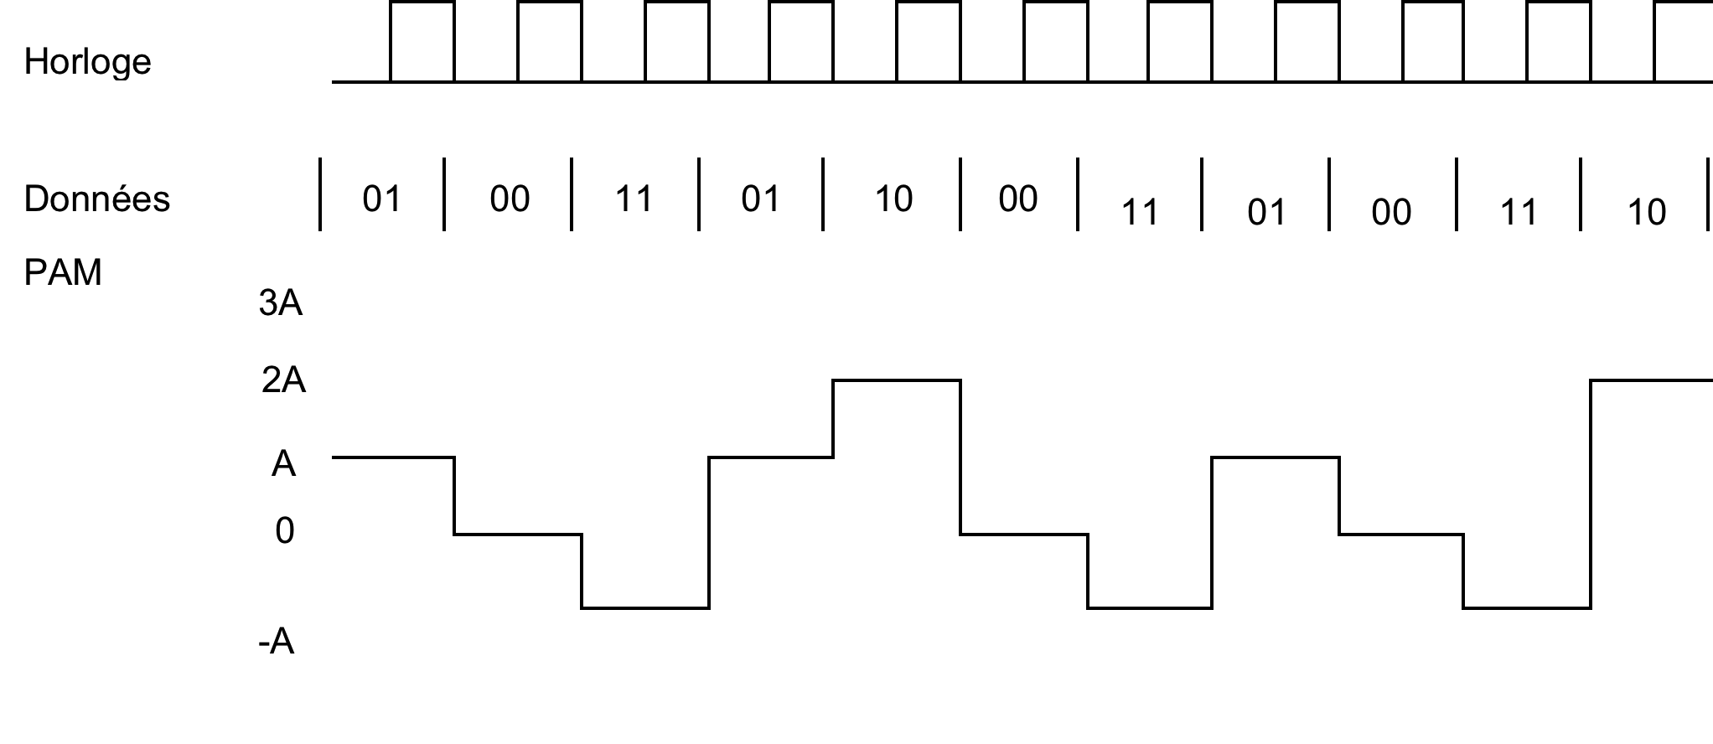

* 1. **Combien de bits** sont envoyés simultanément ?

n=2

* 1. **Quelle est la valeur** de la durée d'un symbole Ts ?



* 1. **Quelle est la rapidité** de modulation R ?



* 1. **Calculer** le débit binaire en Mbps.



* 1. Ce codage est-il plus sensible au bruit que le NRZI, **expliquez** pourquoi ?

Il est plus sensible car il y a 4 niveaux possibles

1. restitution video
   1. **Reporter** le point sur le diagramme de chromaticité sur le document réponse Physique 2.

Cf question 7.7

* 1. **Quelle est** la température de couleur de ce blanc D65 ?

T(K)=6500K

* 1. **Placer** les 3 primaires (R), (V), (B) sur le diagramme de chromaticité situé du document réponse Physique 2. Construire la figure géométrique représentant gamut.

Cf question 7.7

* 1. **En déduire,** d’après leur luminance relative, les luminances absolues des primaires : rouge, vert et bleu de la mire.



* 1. **Déterminer** graphiquement ou par le calcul les coordonnées de la couleur cyan affichée sur la mire.

Cf question 7.7



* 1. **Quelle est** la luminance absolue de cette couleur ?



* 1. **Représenter** le gamut Adobe RGB sur le diagramme de chromaticité situé du document réponse Physique 2. Hachurer sur le diagramme les couleurs reproductibles par les 2 systèmes.

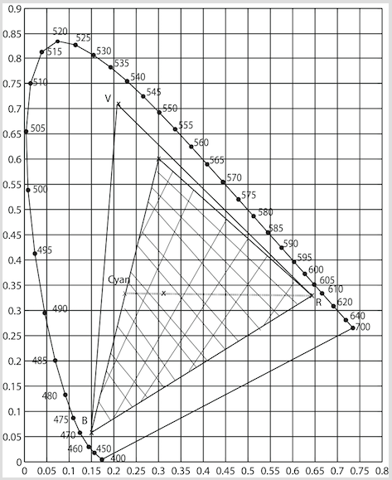

* 1. **Que se passera-t-il** lors de l’affichage de cette image en format RAW sur cet écran ?

Un nouveau calcul des coordonnées xy de chaque couleur grâce aux profils ICC avec au choix: colorimétrie relative, absolue , perceptif ou saturation.

1. etude de la captation
   1. **Construire**, sur la figure A du document réponse Physique 3, l’image A’B’ de l’objet AB (on laissera les traits de construction apparent).

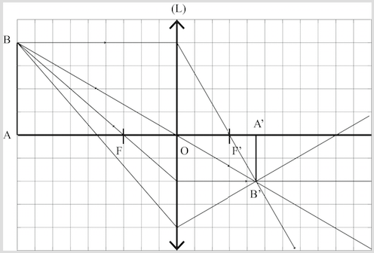

* 1. Dans le cas d'une mise au point rapprochée à une distance de 1m du plan de l'objectif, **calculer** le tirage optique pour les focales extrêmes.



* 1. **Montrer** que si la distance de mise au point est égale à 100 fois la distance focale on a $\overline{OA'}≈\overline{OF'}$. Que peut-on dire alors de la position de l’image ?



* 1. **Calculer** l’angle de champ nécessaire, en déduire la valeur de la focale utilisée.



* 1. **Peut-on effectuer** ce cadrage avec cet objectif ? Justifier.

Oui 

* 1. **Calculer** la pression correspondante.



* 1. En utilisant la documentation technique du micro fournie dans l’annexe, **calculer** la valeur de la tension électrique U délivrée par le micro.



* 1. **Calculer** le niveau de pression recueilli par le micro de la caméra.



* 1. **En déduire** la valeur du gain en tension à apporter au micro si l’on veut conserver le même niveau sur la table de mixage.



* 1. **Expliquer** le fonctionnement d’une telle lampe (principe physique mis en œuvre) et rappeler les principales caractéristiques (spectre, température de couleur).

TH lampe halogène filament porté à l'incandescence par effet joule. T(K)=3200K

* 1. **Expliquer** pourquoi le choix de ce type de lampe pour un tournage permet une bonne restitution des couleurs.

IRC=100

* 1. **Calculer** le diamètre d si l’on veut obtenir un éclairement moyen E = 1000 lux.



* 1. **Calculer** la luminance L du visage.



* 1. **Calculer** l’intensité lumineuse I du faisceau (on supposera la source comme isotrope).



* 1. **A quelle distance doit être placé** le projecteur si l’on veut obtenir un éclairement E=1000lux au centre de la surface éclairée qui est normale au faisceau ?



* 1. **Déterminer** alors la valeur approchée du diamètre du faisceau. Le diamètre du faisceau **est-il cohérent** avec la situation de la captation ?

